UBND TỈNH QUẢNG BÌNH  TRƯỜNG ĐẠI HỌC QUẢNG BÌNH | CỘNG HÒA XÃ HỘI CHỦ NGHĨA VIỆT NAM  Độc lập - Tự do - Hạnh phúc

LÝ LỊCH KHOA HỌC

THÔNG TIN CHUNG
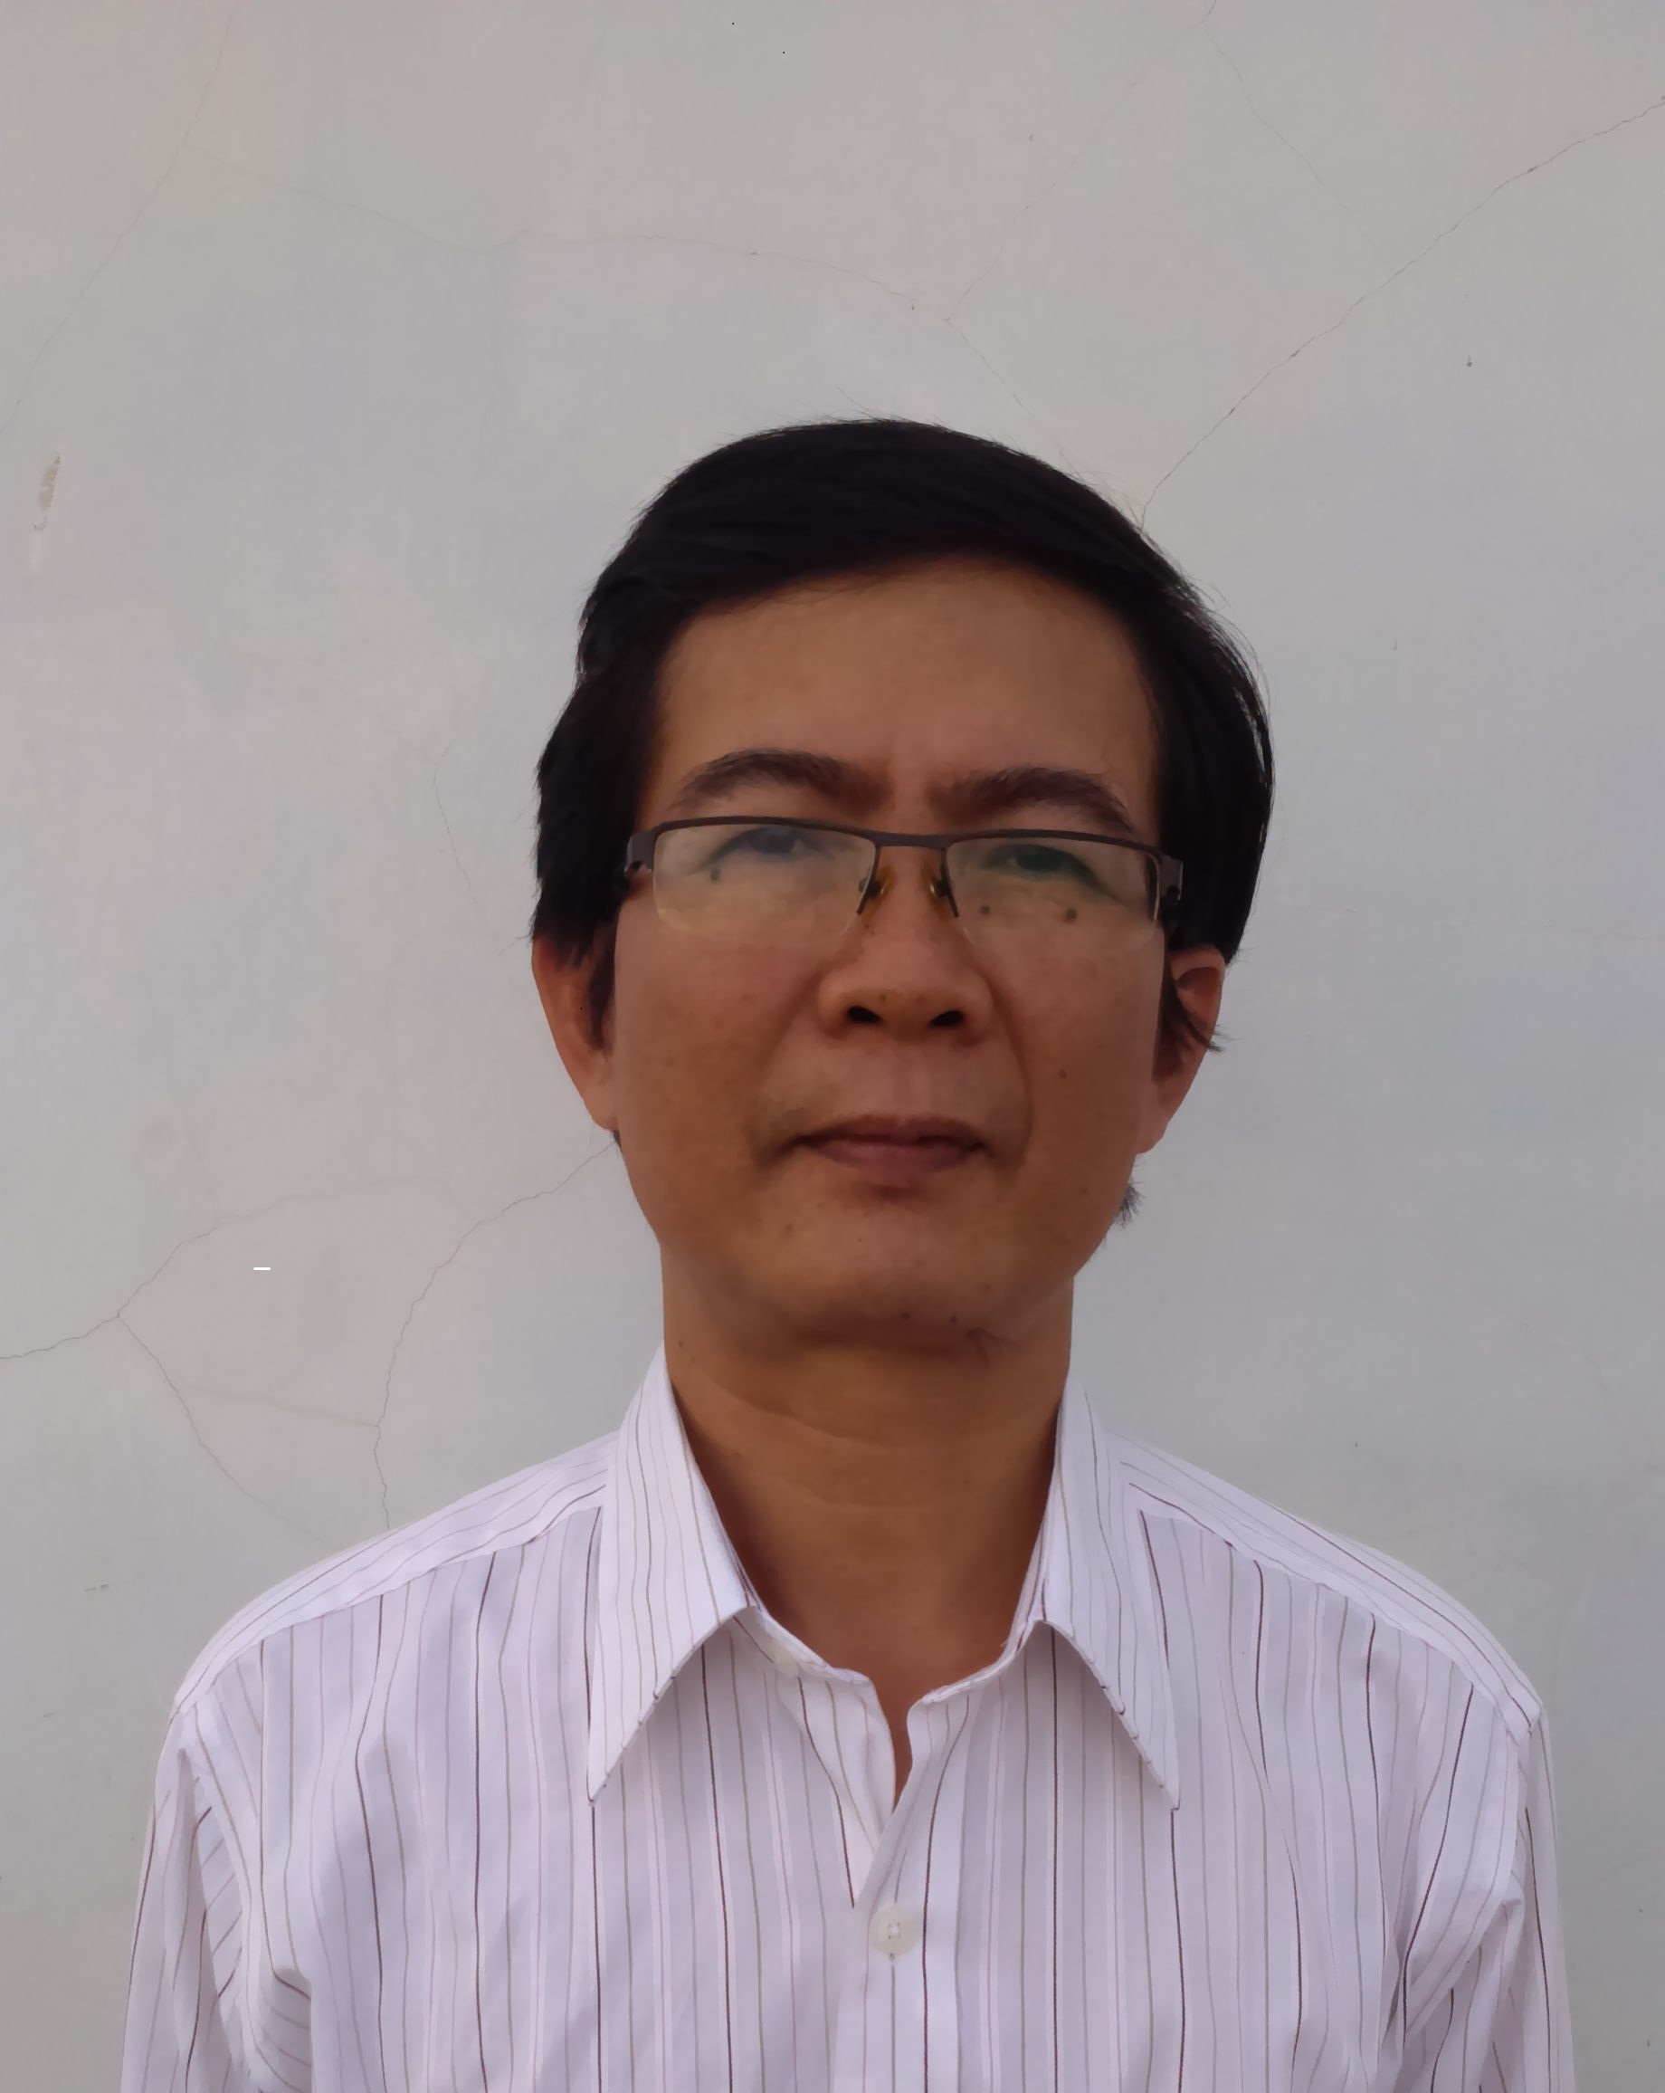
Họ và tên: Nguyễn Đình Hùng
Nam, nữ : Nam
Sinh ngày: 19 - 7 - 1968; Nơi sinh : Quảng Bình
Quê quán: Thanh Giang, Thanh Chương, Nghệ An
Dân tộc: Kinh ; Tôn giáo: Không
Ngày vào Đảng (nếu có): 23 - 8 - 2005
Chức vụ, nơi làm việc hiện nay: Trưởng khoa Ngoại ngữ, Trường Đại học Quảng Bình
Hộ khẩu thường trú:TK 11, Đồng Phú, Đồng Hới, Quảng Bình
Địa chỉ liên lạc: 54 Dương Văn An, Đồng Hới, Quảng Bình
Điện thoại liên lạc : 0912.465.091

QUÁ TRÌNH ĐÀO TẠO
- 1991 – 1995: Đại học
Trường Đại học Sư phạm Huế
- 1999 - 2002: Thạc sỹ
Trường Đại học Ngoại ngữ Hà Nội
Chuyên ngành: Thạc sĩ tiếng Anh
Ngày và nơi bảo vệ luận án tốt nghiệp: 27 - 10 - 2002 tại Trường Đại học Ngoại ngữ Hà Nội
- Trình độ ngoại ngữ
Bằng Đại học chuyên ngữ: Đại học tiếng Nga (chính qui tập trung 5 năm)
Nơi cấp - thời gian cấp: Năm 1991 tại Trường Đại học Sư phạm Huế
- Các chứng chỉ khác:
Tin học và Triết học trong chương trình học Thạc sĩ tại Trường Đại học Ngoại ngữ Hà Nội, tốt nghiệp năm 2002 (có bảng điểm kèm theo).

3. QUÁ TRÌNH GIẢNG DẠY VÀ CÔNG TÁC

Thời gian | Nơi công tác | Công việc đảm nhận
1995 - 1996 | Dạy học tại trường THPT Đào Duy Từ TP Đồng Hới | Quảng Bình
1996 - 1997 | Dạy học tại trường Chuyên Quảng Bình | Quảng Bình
1997 - 2003 | Giảng viên khoa Ngoại ngữ, trường Đại học Quảng Bình | Quảng Bình
2004 - 2006 | Phó trưởng phòng KH-ĐN, trường Đại học Quảng Bình | Quảng Bình
2006 - 2009 | Trưởng phòng KH-ĐN, trường Đại học Quảng Bình | Quảng Bình
2009 - 2014 | Trưởng khoa GDTX, trường Đại học Quảng Bình | Quảng Bình
Từ 2014 | Trưởng khoa Ngoại ngữ, trường Đại học Quảng Bình | Quảng Bình

4. CÁC HOẠT ĐỘNG CHUYÊN MÔN
4.1. Kết quả hoạt động khoa học (bài báo khoa học, đề tài nghiên cứu khoa học, giải thưởng khoa học các cấp, tham gia các hội nghị khoa học quốc tế…)
- Chủ nhiệm đề tài cấp tỉnh: "Nghiên cứu biên soạn từ điển địa danh tỉnh Quảng Bình" năm 2017 - 2018
- Đề tài cấp Trường (xếp loại Tốt): Cách dùng động từ TO HAVE và thành ngữ, tiếng lóng của nó (đối chiếu Anh – Việt)
- Đề tài cấp Trường (xếp loại Tốt): An Introduction to Phong Nha – Ke Bang
- Đề tài cấp Trường (xếp loại Tốt): Nghiên cứu thực trạng và các giải pháp phát triển đội ngũ CBGV trường CĐSP Quảng Bình trong giai đoạn mới.
4.2. Các bài báo khoa học đã công bố:
1. Đặc trưng văn hóa của địa danh chỉ địa hình tự nhiên ở Quảng Bình, Tạp chí TT KHCN tỉnh Quảng Bình, Số 3, 6/2020
2. Giải pháp nâng cao chất lượng dạy và học tiếng Anh tại trường Đại học Quảng Bình trong giai đoạn hiện nay, Tạp chí KHCN ĐHQB, 2020
3. Đặc điểm về ngữ âm tiếng địa phương Quảng Bình khảo cứu qua lớp từ địa danh (đăng ở Tạp
chí Khoa học, Trường Đại học Sư phạm thành phố Hồ Chí Minh, số 55, 02 - 2014)
4. Một vài đặc điểm về cấu tạo địa danh tỉnh Quảng Bình (đăng ở Tạp chí Khoa học, Đại học Vinh, tập 43, số 2 - 2014)
5. Địa danh Quảng Bình với sự phản ánh các sự kiện lịch sử (đăng ở Tạp chí Khoa học & Công nghệ, Trường Đại học Quảng Bình, số 04 - 2013)
6. Nghiên cứu địa danh trên bình diện ngôn ngữ - văn hóa (Trường hợp địa danh ở tỉnh Quảng Bình; đăng ở Tạp chí Khoa học Ngoại ngữ, Trường Đại học Hà Nội, số 38 - 2014)
7. Phương thức định danh cho các đối tượng địa lý ở tỉnh Quảng Bình (đăng ở Tạp chí Khoa học, Trường Đại học Trà Vinh, số 15 - 2014)
8. Địa danh Quảng Bình với sự phản ánh quá trình di trú của các tộc người (đăng ở Tập san Khoa học xã hội & nhân văn, Trường Đại học KHXH&NV thành phố Hồ Chí Minh, số 60 - 2013)
9. Đặc điểm câu bị động (so sánh đối chiếu Anh – Việt), đăng ở Thông báo khoa học, trường Đại học Quảng Bình, số 2 – 2007
10. Các giải pháp nâng cao chất lượng tự học, tự nghiên cứu của sinh viên hệ VLVH tại các trường CĐ, ĐH địa phương (đăng ở Kỷ yếu Hội thảo khoa học các trường ĐH khu vực miền Trung tổ chức tại Quảng Bình năm 2006)
11. Chiến lược hợp tác quốc tế về giáo dục đào tạo của trường Đại học Quảng Bình trong giai đoạn mới (đăng ở Kỷ yếu Hội thảo quốc tế về giáo dục đào tạo tại trường Đại học Sakon Nahkon, Thái Lan năm 2008).

5. KHEN THƯỞNG
- Đạt danh hiệu CSTĐ cấp cơ sở: 2 năm liên tiếp 2019 – 2020; 2020 - 2021

